Проект: «Агнии Барто книжки – девчонкам и мальчишкам!»
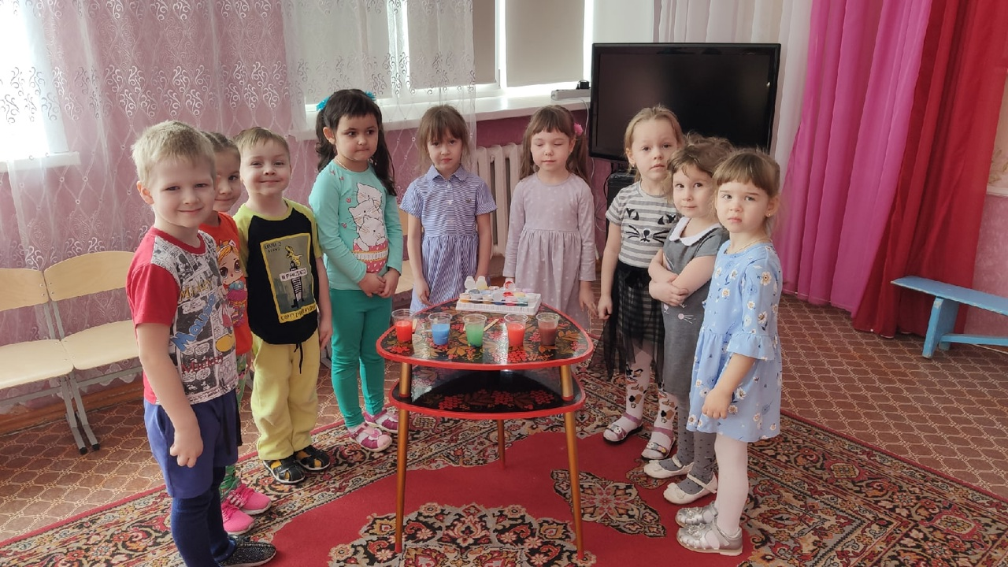
Автор: Вишнякова Марина Юрьевна
Должность: воспитатель
Место работы: С П «Д/с к/в «Ягодка» МБДОУ «Д/с «Планета детства».
Паспорт проекта:
Участники проекта: дети, родители воспитанников, педагоги.
Возраст детей: 4-5 лет.
Срок реализации проекта: февраль 2022 г.
Тип проекта: краткосрочный (2 недели), игровой.
Цель проекта:
Заинтересовать детей в творчестве А.Л. Барто. Привить родителям желание знакомить детей с творчеством поэтессы
Задачи проекта:
1. Научные
• знакомить детей с произведениями А.Л. Барто
• формировать знание названий стихотворений.
2. Духовно-нравственные
• привить детям доброжелательное отношение к окружающему миру
3. Практические
• использовать эффективные формы работы с детьми и родителями в практической деятельности по произведениям А.Л. Барто.
Ожидаемые результаты:
В ходе мероприятий будет определен уровень знаний и усвоения материала детьми, при этом учитывается активное участие детей и родителей в различных видах деятельности.
Выводы: Родители были заинтересованы темой и получили новую и полезную информацию, успешно опробованную на своих детях. Дети в конце проекта проявили инициативу в чтении стихов наизусть. Большинство детей выразительно читают стихи наизусть, понимают смысл стихов. Ребенок может назвать свои любимые стихи и объяснить, чем ему нравится это стихотворение.
Актуальность: слабая заинтересованность родителей в произведениях советской поэтессы А.Л.Барто.
Обоснование проблемы:
– плохое знание детьми стихотворений;
– родители не знакомы с актуальностью данных произведений;
– непонимание родителями важности совместного заучивания стихотворений с детьми.
Принципы и способы организации работы.
— Принцип добровольного участия во всех типах деятельности.
— Принцип открытости. Участникам предоставляется полная информация о целях и способах проведения работы.
— Работа проводится на занятиях и в свободное время.
— Воспитанники работают под руководством воспитателя.
Методы проекта:
1. Познавательно – игровые занятия.
2. Беседы, консультации.
3. Художественно — продуктивная деятельность.
4. Индивидуальная работа.
Этапы проекта:
Подготовительный – обоснование актуальности темы, мотивация её выбора. Формирование задач и цели проекта, тематическое планирование.
Разработка – деятельность в соответствии с тематическим планированием.
Проведение — оценка уровня сформированности знаний детей по данной теме.
Заключительный .
Формы работы:
с родителями: беседы, консультации, наглядная агитация, привлечение к деятельности
с детьми: занятия, беседы, игровая деятельность, развлечения.

Тематическое планирование схема проекта
Работа с детьми | Сроки | Работа с родителями | Сроки
1. Выстака книг А.Л.Барто. Беседа о творчестве . Появление «Книжки-малышки».  2. Чтение стихов «Игрушки»  3. Рисование. Тема «По стихам бабушки Агнии»  4. Лепка. Тема «Игрушки».  5. Тематическая беседа по теме «Я расту» и чтение стихов по этой серии.  6. Обыгрывание (инсценировка) стихотворения «Мячик», «Кораблик», «Помощница» и др.  7. Пальчиковая гимнастика  8. Конструирование. Тема «Кораблик»».  9. Заучивание наизусть стихов «Козленок», «Стадо», «Лошадка», «Самолет» и другие по желанию детей.  10. Оформление «Книжка для малышек» по рисункам родителей и детей.  11. Викторина «Я знаю, что надо придумать!» | 1 день  1 день  2 день  3 день  4 день  5день  6 день  7день  8 день  9 день  10 день | 1.Консультация для родителей «Как учить стихи».  2.Беседа: «Зачем детям нужны книжки».  3. Выставка рисунков родителей по произведениям А. Барто  4.Анкетирование для родителей | 1 неделя  1 неделя  2 неделя  2 неделя

Работа с родителями. Создание книжки по произведениям А. Барто.
Методическое обеспечение: художественная и методическая литература
1. Т.М. Бондаренко «Комплексные занятия в д/с» Изд. Воронеж «Учитель» 2003
2. Л.В.Куцакова «Занятия с дошкольниками по конструированию и ручному труду». Авторская программа. М.: Совершенство,1999.
3. Е.А. Янушко «Рисуют малыши» Изд. Москва «Мозаика-синтез» 2008г.

Особенности проекта:
• опора на личный опыт детей, полученный ими в семье;
• доступность материала для детей дошкольного возраста;
• включенность родителей и оказание им практической помощи в работе
по ознакомлению детей с книгой.
• интеграция совместной деятельности детей и родителей дома с их
деятельностью в дошкольном образовательном учреждении.

1-ый этап – подготовительный:

ПОСТАНОВКА ПРОБЛЕМЫ:
слабая заинтересованность родителей в произведениях советской поэтессы А.Л.Барто.
плохое знание детьми стихотворений.

Деятельность детей:
Знакомятся с художественной литературой, рассматривают выставку, слушают беседы, лепят, рисуют, конструируют, читают наизусть стихи, инсценируют.

Деятельность родителей:
Знакомятся с проектом, его организацией, предлагают свои идеи, выполняют совместную деятельность с детьми дома – рисунок по стихотворению для создания «Книжки для малышек»

Подготовка к внедрению проекта:
• Подборка методической литературы по теме.
• Подборка детской художественной литературы.
• Подборка наглядных пособий (игрушки, раскраски, альбомы, выставка.)
• Информационный материал для родителей.
• Составление перспективного плана.
•

2-й этап - продуктивный:
• Чтение и обсуждение литературных произведений (стихов из серии «Игрушки», «Я расту», «Лучшие стихи»).
• Тематические беседы по темам: «Творчество А.Л.Барто», «Стихи для малышей», «Мои любимые стихи об игрушках».
• Рассматривание выставки – «Лучшие стихи для детей», иллюстраций к стихам, просмотр презентации «…»
• Пальчиковые игры, физминутки.
• Рисование «По стихам бабушки Агнии».
• Лепка «Игрушки».
• Конструирование «Кораблик».
• Инсценировки «Мячик», «Кораблик», «Помощница».
• Оформление «Книжка для малышек».

• Выполнение совместных с детьми рисунков по стихам А.Л.Барто.
• Консультации для родителей: «…»
• Совместное оформление «Книжка для малышек».
• Оформление папки передвижки «А.Л.Барто великая детская писательница».
• Изготовление кукол на ложках, теневой театр.

